1-6. Как изменятся показания приборов (рис. 1.6) после включения выключателя? Указать неправильный ответ.
1. U увеличится. 2. I₂ уменьшится. 3. U₁ увеличится. 4. U₂ увеличится.

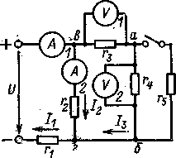
Рис. 1.6

Решение 1-6. После включения выключателя резистор r₅ окажется присоединенным параллельно r₄ . В результате сопротивление между точками а и б уменьшится.
$r'_{\text{аб}}=r_{4}r_{5}\frac{1}{r_{4}+r_{5}}<r_{4}$До включения выключателя r_{а6}=r₄, после включения :

По этой причине уменьшится сопротивление между точками в и г и, следовательно, уменьшится сопротивление всей цепи r_{экв}. Ток I₁ = U/r_{экв} увеличится.
Вследствие увеличения падения напряжения на резисторе r₁ напряжение U_{вг} между точками в и г уменьшится, что следует из выражения U_{вг} = U – I₁r₁. Таким образом, ток I₂=U_{вг} /r₂ уменьшится.
Из первого закона Кирхгофа I₁=I₂+I₃ следует, что, поскольку I₁ увеличится, а I₂ уменьшится, I₃ возрастет, напряжение U_{ва} =U₁=I₃r₃ увеличится, а напряжение U₂ =U - U_{ва} –I₁r₁ уменьшится.

1-10. Две лампы, имеющие одинаковые номинальные напряжения 110 В и номинальные мощности Р_{1ном}=50 Вт и Р_{2ном}=150 Вт, соединены последовательно и включены в сеть с напряжением U=220 В.
Определить напряжения на лампах и мощности, потребляемые каждой лампой, если допустить, что сопротивление ламп не зависит от тока. Указать неправильный ответ.
1. P₁ = 112,5 Вт. 2. P₂=336 Вт. 3. U₁ = 165 В. 4. U₂=55 В.
Решение 1-10. Из формулы P_{ном}=U_{ном} I_{ном}= U² _{ном} /r сопротивление лампы Л₁ равно
R₁ = U² _{ном} / P _{1ном} = 110²/50 = 242 Ом. Сопротивление лампы Л₂ равно
R₂ = U² _{ном} / P _{2ном} = 110²/150 = 80.5 Ом.
Общее сопротивление цепи
R_{экв} = r₁+r₂ = 242 + 80,5 = 322,5 Ом.
Ток ламп
I= U/r_{экв} = 220/322,5 = 0,682 А.
Напряжения на лампах Л₁ и Л₂
U₁ =Ir₁ = 165 В; U₂ = Ir₂ = 55 В.
Мощность лампы Л₁
Р₁ =I²r₁ = 0,685²* 242 = 112,5 Вт.
Мощность лампы Л₂
Р₂ = I²r₂ ₌ 0,685²-80,5 = 37,5 Вт.
Лампа Л₁ нить накала которой рассчитана на мощность 50 Вт,
при мощности 112 Вт перегорит.

1-14. На рис. 1.14, б изображены графики зависимости напряжения U_{p} на резисторе r_{л} цепи, изображенной на рис. 1.14, а, от положения движка реостата r_{р}. Какому соотношению сопротивлений r_{а} и r_{v} примерно соответствуют графики? Указать неправильный ответ.
1. А для r_{п}<r_{p}/2. 2. Б для r_{п}=оо. 3. В для r_{п}=r_{p} 4. Г для r_{p}<г_{р},
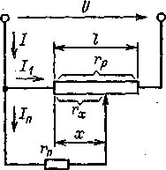
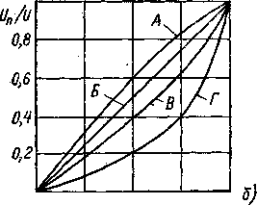

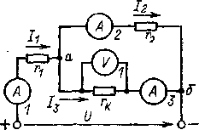

a) б)

Решение 1-14. Уравнения Кирхгофа для цепи
I=I₁ + I_{п} (1)
U_{п} = I_{п}r_{п}= I₁r_{x} (2)
U = I₁r_{x} + I(r_{p}-r_{x}) (3)
Подставив в (1) I_{п} из (2) получим
I = I₁ + I₁r_{x} /r_{п} (4)
Подставив I из (4) в (3) , получим
U = I₁r_{x} +( I₁ + I₁r_{x} /r_{п})( r_{p}-r_{x}) = I₁r_{x} + I₁r_{p} - I₁r_{x} + I₁ r_{p} r_{x} /r_{п} - I₁r²_{x} /r_{п} (5)
Разделив (2) на (5) , получим
U_{п} / U = I₁r_{x} / (I₁r_{p} + I₁ r_{p} r_{x} /r_{п} - I₁r²_{x} /r_{п}) = 1 / (r_{p} / r_{x} + r_{p} / r_{п} - r_{x} / r_{п} ) (6)
Допустим, r_{п} = ∞ , тогда из (6) следует U_{п} / U = r_{x} / r_{p} ; при r_{x} / r_{p} = 0 имеем U_{п} / U =0 ; при r_{x} / r_{p} = 0,5 имеем U_{п} / U =0,5; при r_{x} / r_{p} = 1 имеем U_{п} / U =1.
Следовательно, условию r_{п} = ∞ соответствует прямая Б.
Допустим , r_{п} = r_{p} , тогда из (6) следует
U_{п} / U = 1 / (r_{p} / r_{x} + 1 - r_{x} / r_{п} )
При r_{x} / r_{p} =0,5 : U_{п} / U = 1 / (2 + 1 - 0,5 ).Из этого следует, что соотношению r_{п} = r_{p} соответствует график В.
Действуя указанным способом , легко показать ,что при r_{п} < r_{p} / 2 графики зависимости U_{п} / U = f(r_{x} / r_{p}) будут лежать ниже графика В, например график Г.

1-15. Как изменятся показания приборов цепи рис. 1.15 при нагревании катушки r_{к} из медной проволоки? Указать неправильный ответ.
1. I₁ уменьшится. 2. I₂ не изменится. 3. Iз уменьшится. 4. U₁ увеличится.
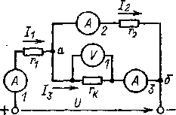
рис. 1.15
и
Решение 1-15. При нагревании катушки из медного провода ее сопротивление увеличится. Следовательно, сопротивление r_{аб} участка цепи между точками а и 6 при нагревании катушки и эквивалентное сопротивление всей цепи r_{экв} также увеличатся.
Ток I₁ = U / r_{ЭKB} при этом уменьшится. Напряжение U_{a6} = U₁ = U – I₁r₁, которое показывает вольтметр V₁ , увеличится, так как уменьшится произведение I₁r . Ток I₂ = U₁ / r₂ , который показывает амперметр A₂, увеличится. Из уравнения I₃ = I₁ –I₂, составленного по первому закону Кирхгофа, следует, что ток I₃ уменьшится, так как ток I₁ уменьшится и ток I₂ увеличится.

1-21. Как изменятся показания приборов при перемещении
движка реостата r_{s} (рис. 1.21) вправо? Указать неправильный ответ.
1. U₁ уменьшится. 2. U₂ уменьшится. 3. U₁ увеличится. 4. U₂ увеличится, 5. Uз уменьшится.
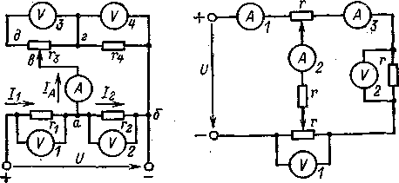
рис. 1.21

Решение 1-21. При перемещении движка реостата r₃ вправо
уменьшится сопротивление r _{вг} между точками виг. Это вызовет
уменьшение сопротивления r_{вб} участка цепи между точками в и б,
включенного параллельно резистору r₂.
В результате сопротивление r_{аб} участка цепи между точками а и б и эквивалентное сопротивление всей цепи r_{ЭКВ} также уменьшаться.
Очевидно, что ток I₁ = U / r_{ЭКВ} и напряжение U₁= I₁ r₁ возрастут.
Напряжение U_{АБ} = U – I₁r₁ , которое показывает вольтметр V₂ и ток I₂ = U_{АБ} / r₂
уменьшаться.
Ответить на вопрос об изменении показаний амперметра А, исходя из закона Ома I_{А} = U_{АБ} / r_{ВБ} , трудно , так как уменьшаются и числитель и знаменатель. Однако можно сделать однозначный вывод , если воспользоваться первым законом Кирхгофа I₁ = I_{A} + I₂ . Так как ток I₁ увеличивается , а I₂ уменьшается , то I_{A} возрастёт. Напряжение U₄= I_{А} r₄ также увеличится.
Так как напряжение U_{АБ} = U_{ВБ} уменьшится , а напряжение U_{ГБ} увеличится , то напряжение U_{ВГ} = U_{АБ} - U_{ГБ} , которое показывает вольтметр V₃ уменьшится.
1-29.P. Определить, для изготовления какого из реостатов задачи 1-28 потребуется больше (по массе) проволоки круглого сечения при условии, что они выполнены из материала с одинаковым (т.е. в том и другом случае на единицу поверхности провода реостата приходится одинаковая мощность, выделяющаяся в проводе, и условия охлаждения одинаковые).
1. G_{A}<G_{Б} в 20 раз. 2. G_{A}<G_{Б} в 250 раз. 3. G_{A}<G_{Б} в 400 раз. G_{A}<G_{Б} в 147 раз.
Решение 1-29.
Отношение объемов и, следовательно, масс провода реостатов А и Б может быть определено с помощью следующих выражений:
P = kπDl; (1)
r=l/γS = l/(γπD²/4); (2)
где P = I²r — мощность, выделяющаяся в реостате; D — диаметр провода реостата; l — длина провода реостата; r — сопротивление реостата; k — удельная мощность на единицу поверхности провода реостата.
Из совместного решения (1) и (2) определяют D и l:
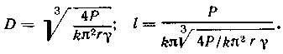
Объем провода реостата
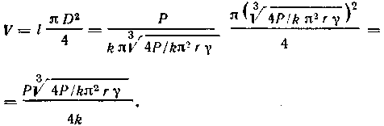
Отношение объемов и, следовательно, масс проводов реостатов А и Б
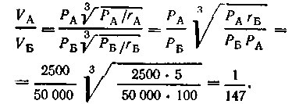
Таким образом, G_{Б} = 147 G_{A} .
С целью уменьшения расхода провода на изготовление реостатов и, следовательно, уменьшения их масс реостаты большой мощности выполняются из провода с прямоугольной формой сечения.
Поверхность охлаждения (поверхность провода) такого провода, приходящаяся на единицу сечения, будет значительно больше, чем у провода круглого сечения, поэтому при той же мощности реостата сечения и длины провода будут существенно меньше.

1-32.P. Определить сечения проводов по нагреву для питания каждого из потребителей цепи рис. 1.32, если номинальное напряжение потребителей U_{HOM}= 220 B, номинальные мощности потребителей Р_{А}=12 кВт и Р_{В} = 16 кВт.
Допустимые значения токов приведены ниже:
S, мм² | 2.5 | 4 | 6 | 10 | 16 | 25
I_{Д} , А | 15 | 25 | 46 | 68 | 90 | 125
1. S_{A} = 4 мм². 2. S_{A} = 6 мм² 3. S_{В} = 16 мм² 4. S_{В} = 10 мм²
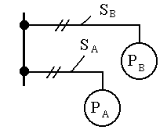
рис. 1.32
Pешение 1-32.
Выбор проводов по нагреву производится исходя из следующего условия: расчетный ток в проводе I_{расч} не должен превышать допустимого по нагреванию значения тока I_{д}, т. е.
I_{д}> I_{расч}
Расчетный ток двигателя А
I_{расчA} = I_{номА} = P_{A}/U_{ном} = 12 000/220 = 54,5 А.
Из таблицы следует, что при таком токе нужно взять провод сечением
S_{А} =10 мм².
Расчетный ток двигателя В
I_{расчВ} = I_{номВ} = P_{В}/U_{ном} = 16 000/220 = 72,5 А.
чему соответствует сечение провода S_{B}=16 мм².

1-36.Р. Как изменятся показания приборов в цепи рис. 1.36 после замыкания выключателя, если r_{Д1}=r_{B1} в двух случаях: а) вольтметры выбраны правильно (r_{B}>>r₁ , r₂); б) вольтметры выбраны неправильно (r_{B} ≥ r₁ , r₂). Указать неправильный ответ.
В случае а: 1. I,U₂,U₃ практически не изменятся. 2. U₁ увеличится в 2 раза.
В случае б: 3. I,U₃ уменьшится. 4. U₂ увеличатся. 5. U₁ увеличится в 2 раза.
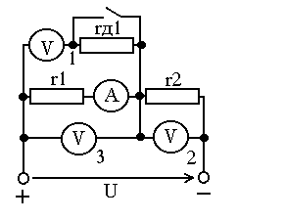
Рис. 1.36
Решение 1-36.
Сопротивление вольтметра должно быть настолько больше сопротивления участка цепи, где измеряется напряжение, чтобы включение вольтметра не изменяло значения напряжения на измеряемом участке. В противном случае измерение будет иметь недопустимую погрешность. По этой причине включение выключателя в первом случае (а) не вызовет изменений U₁, U₂ и I.
До включения выключателя ток и напряжение вольтметра
I_{в} = U₃/(r_{в1} + r_{д1}); U₁ = I_{в}r_{в1};
после включения
I'_{в}=U₃/ r_{в1}; U'₁= I'_{в} r_{в1}
Так как I'_{в}>I_{в} U'₁>U₁ показание вольтметра V₁ увеличится в 2 раза, поскольку r_{в1} = r_{д1}.
Во втором случае (б) после включения выключателя эквивалентное сопротивление цепи уменьшится, а общий ток Iоб в увеличится. Поэтому напряжение U₂=I_{o6}r₂ увеличится, а напряжение U₃ и ток уменьшатся, так как U=U₃ + U₂. Поскольку напряжение U₃ уменьшится, U₁ увеличится менее чем в 2 раза.

1-63.Р. В цепи рис. 1.63 r₁, = 10 Ом, r₂ = 20 Ом, E₁,=60 В, E₂=20 В, E₃=10 В, U = 40 В. Определить показание вольтметра. Указать правильный ответ.
1. 70 В. 2. 10 В. 3. 100 В. 4. 120 В. 5. 60 В.
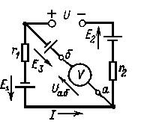
Рис.1.63
Решение: ток в цепи и показания вольтметра определяются из уравнений, составленных по второму закону Кирхгофа.
Из уравнения E₁+E₂=Ir₁ + Ir₂ - U имеем I=(E₁+E₂+U)/(r₁+r₂)= =(60+20+40)/ /(10+20) = 4 A.
Показание вольтметра, равное напряжению U_{аб}, можно найти из уравнения
E₁ – E₃ = Ir₁ + U_{аб} : U_{аб} = E₁ – E₃ - Ir₁ = 60 – 10 - 4*10 =10 В.
Ответ: 2.

1-95.Р. Электрическая цепь рис. 1.95,а имеет следующие параметры: E₁ =40 В, E₂ = 80 В, E₃ = 24 В, r'₁ = r₀₁ +r₁ = 20 Ом, r'₂ = r₀₂ + r₂ = 5 0м, r'₃ = r₀₃ + r₃ = 12 Ом, r_{н} =7 Ом. Определить параметры эквивалентной цепи (рис. 1.95,6) E_{эк} и r_{эк} , а также токи I, I₁, I₂ . Какой из ответов неправильный.
- E_{эк} = 60 В. 2. R_{эк} = 3 Oм. 3. I = 5 A. 4. I₁ = -0,1 A. 5. I₂ = 7,6 A.

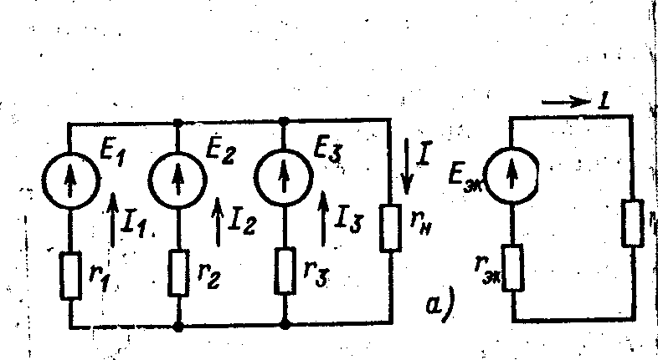
Рис.1.95
Р е ш е н и е 1-95. Заменим источники ЭДС источниками тока (рис. 13.1.95, а)
I_{k1} = E₁/r’₁ = 40/20 = 2 А; I_{k2} = 80/5 = 16 А;
I_{k3} = 24/12 = 2 А, так как r_{в1} = r’_{в2} = 12 Ом.
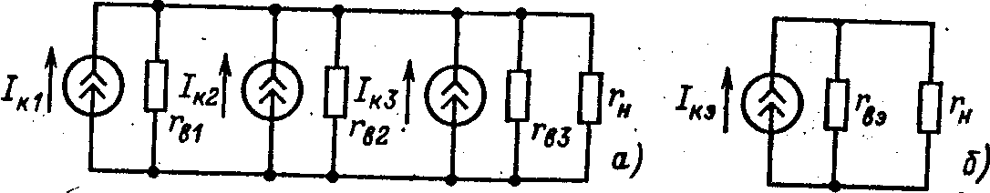
Рис.13.1.95
Заменим все источники тока одним эквивалентным источником тока (рис. 13.1.95,6)
$$\frac{1}{r_{в,э}} = \frac{1}{r_{в1}}+\frac{1}{r_{в2}}+\frac{1}{r_{в3}}=\frac{1}{\text{20}}+\frac{1}{5}+\frac{1}{\text{12}};$$
I_{к1э} = I_{к1} + I_{к2} + I_{к3} = 2 + 16 + 2 = 20 А;
r_{в,э} = 3 Ом.
Заменим эквивалентный источник тока эквивалентным источником ЭДС (рис. 1.95,б)
E_{э} = I_{к,э} r_{э,в} = 20*30 = 60 В;
r_{э} = r_{э,в} = 3 Ом.

Определим токи $I=\frac{E_{э}}{r_{э}+r_{н}}=\frac{\text{60}}{3+7}=6 А;$

$E_{1}=I_{1}r_{1}+{\text{Ir}}_{н},$откуда $I_{1}=\frac{E_{1}−{\text{Ir}}_{н}}{r_{1}};$
$$I_{1}=\frac{\text{40}−6⋅7}{\text{20}}=−0,1 A;$$
E₂ = I₂r₂ + Ir_{н} , откуда $I_{2}=\frac{E_{2}−{\text{Ir}}_{н}}{r_{2}}=\frac{\text{80}−6⋅7}{5}=7,6 A;$
E₃ = I₃r₃ + Ir_{н} , откуда$I_{3}=\frac{E_{3}−{\text{Ir}}_{н}}{r_{3}}=\frac{\text{24}−6⋅7}{\text{12}}=−1,5 A \text{.}$

1-103.Р. Линейный элемент r₁ и нелинейный r₂ (рис. 1.103, а) имеют вольт-амперные характеристики, изображенные на рис. 1.103.6. Определить токи I₁ и I₂, напряжения U и U₁ , если U₂ = 15 В, r = 10 Ом. Указать неправильный ответ.
1. I₂ = 1 А. 2. I₁ = 3 А. 3. U = 35 В. 4. U₁ = 40 В.
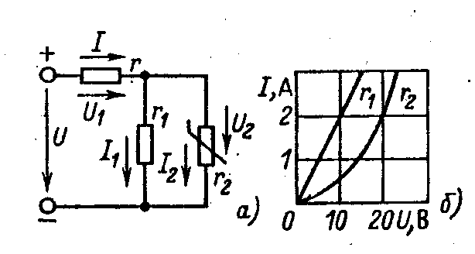

Рис.1.103

Решение 1-103. Из графика вольт-амперной характеристики следует, что при U₂=15 В имеем I₁=3 A; I₂=1 А.
Общий ток I=I₁+I₂=3+l=4 А; напряжение U₁ = Ir=4*10=40 В; напряжение U=U₁ + U₂ = 40+15=55 В.

1-116. Вольт-амперная ( анодная ) характеристика триода Т ( рис. а ) изображена на рис. б. Определить I_{a}, U_{a}, $U_{a}^{'}$, внутреннее статическое сопротивление лампы r_{i} и динамическое $r_{\text{iд}}=\frac{{\text{dU}}_{a}}{{\text{dI}}_{a}}$ при токе I_{a}, если $U=\text{80}$ В, $E=\text{120}$ В, $r_{a}=\text{2000}$ Ом. Указать неправильный ответ.
1. $I_{a}=\text{20}$ мА. 2. $U_{a}=\text{40}$ В. 3. $U_{a}^{'}=\text{40}$ В. 4. $r_{i}=\text{2000}$ Ом. 5. $r_{\text{iд}}=\text{2000}$ Ом.

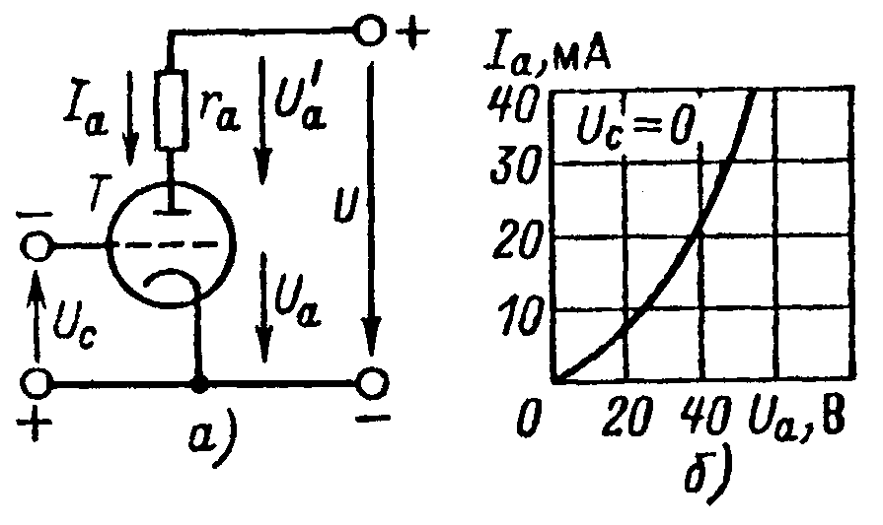

Ответ: 5.
Решение:
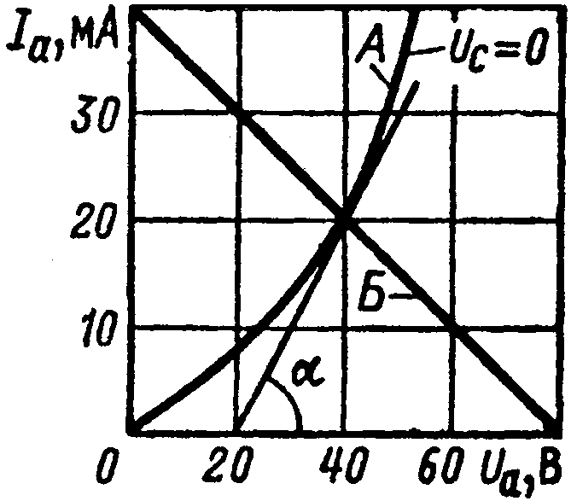
Решение задачи сводится по существу к решению двух уравнений с двумя неизвестными.
Одно уравнение задано в виде графика ( кривая А ) – это вольт- амперная характеристика триода. Другое уравнение вытекает из второго закона Кирхгофа:
$U=U_{a}+U_{a}^{'}=U_{a}+I_{a}⋅r_{a}$. (1)
Если это уравнение изобразить в виде графика, то точка пересечения кривых и даст искомое значение неизвестных величин – тока I_{a} и напряжений U_{a} и $U_{a}^{'}$.
График уравнения (1) представляет собой прямую линию, и поэтому его южно построить по двум точкам:
[ $I_{a}=0$; $U_{a}=U=\text{80}$ В ]; [$U_{a}=0$; $I_{a}=\frac{U}{r_{a}}=\frac{\text{80}}{\text{2000}}=0,\text{04}$ А $=\text{40}$ мА ].
По этим данным на рис. изображена прямая Б. Точка пересечения графиков А и Б имеет координаты $I_{a}=\text{20}$ мА; $U_{a}=\text{40}$ В; $U_{a}^{'}=\text{40}$ В.

Внутреннее статическое сопротивление лампы при токе $I_{a}=\text{20}$ мА $r_{i}=\frac{U_{a}}{I_{a}}=\frac{\text{40}}{0,\text{02}}=\text{2000}$ Ом.
Для определения динамического внутреннего сопротивления необходимо провести касательную к кривой А в точке, где $I_{a}=\text{20}$ мА:
$r_{\text{iд}}=\frac{{\text{dU}}_{a}}{{\text{dI}}_{a}}=\text{ctg}α=\frac{\text{20}}{0,\text{02}}=\text{1000}$ Ом.

